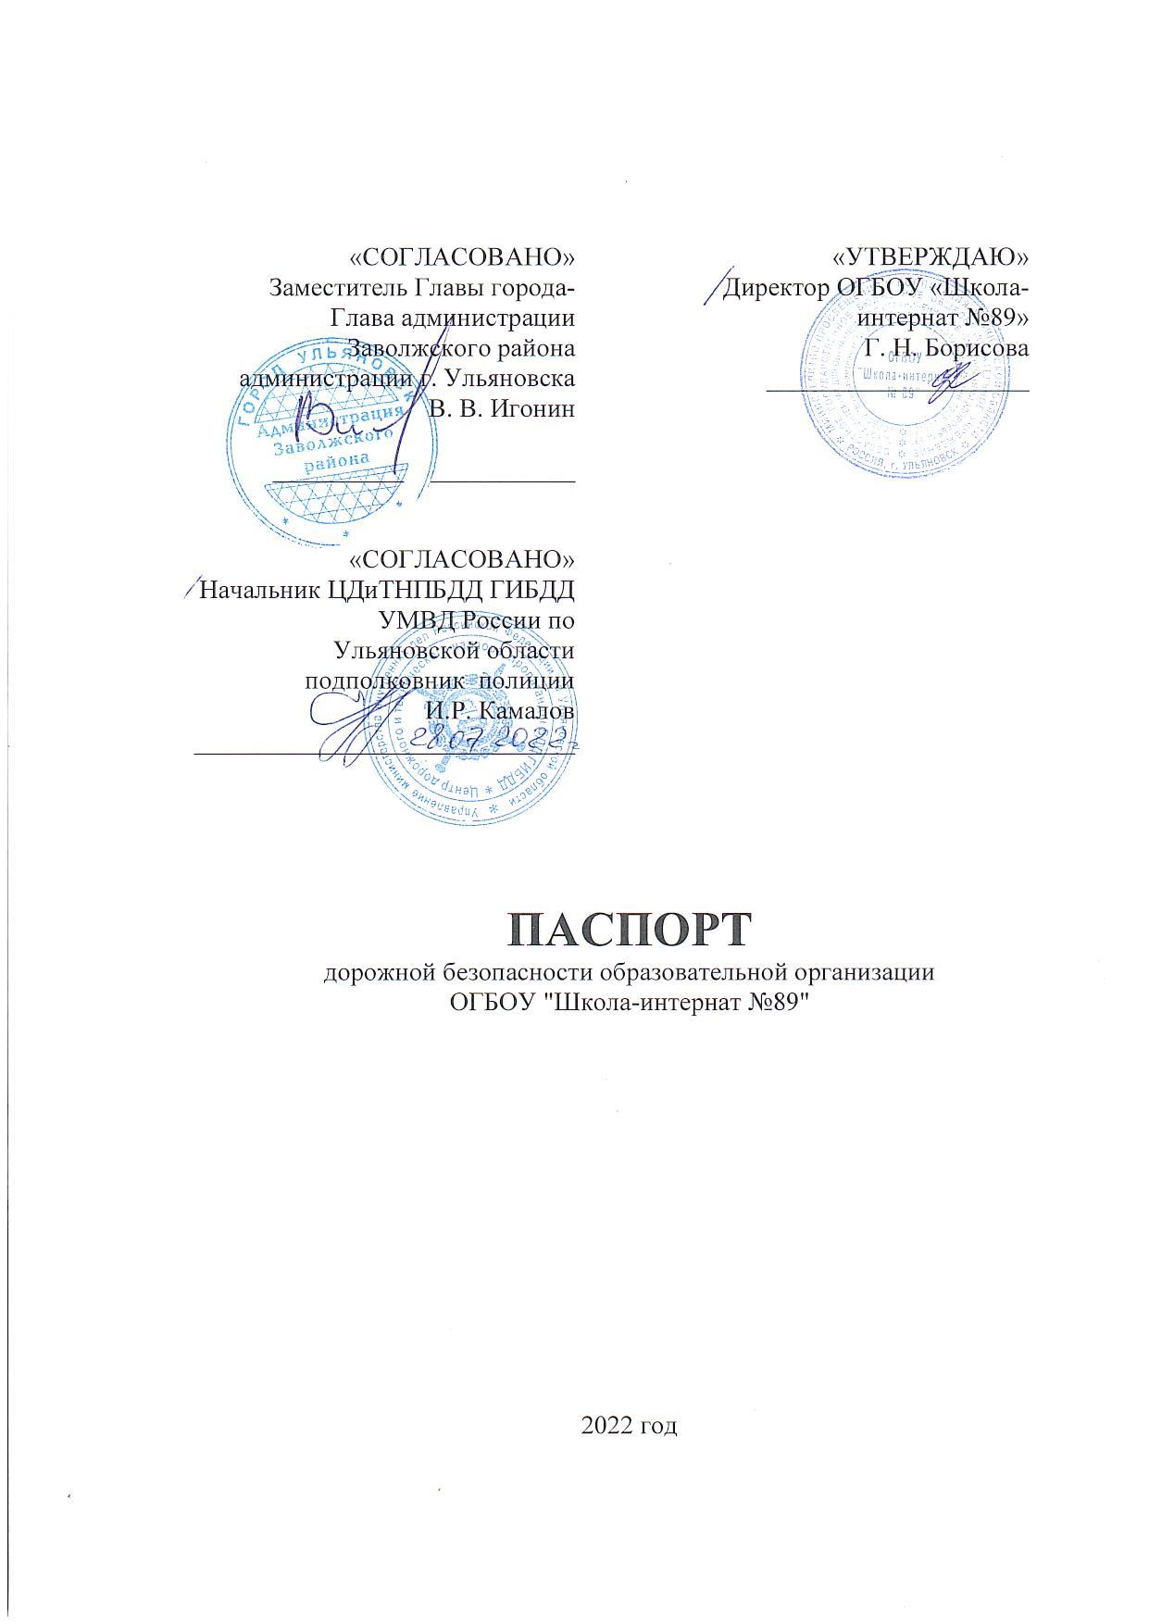

Общие сведения
Тип образовательной организации: общеобразовательная организация
Юридический адрес: 432072 , г. Ульяновск, б-р Фестивальный, 20
Фактический адрес: 432072 , г. Ульяновск, б-р Фестивальный, 20

Руководители образовательной организации:
Директор (заведующий): Директор Борисова Галина Николаевна,
телефон: 8422)27-82-69

Заместитель директора по учебно-воспитательной работе:
Зверева Ольга Александровна;
Матвеева Татьяна Валентиновна
телефон: 8422)27-10-82

Ответственные работники муниципального органа образования,
должность: просвещения и воспитания Ульяновской области:
Семенова Наталья Владимировна
Телефон: (8422) 41 79 27

Ответственные от Госавтоинспекции – ЦДиТНПБДД ГИБДД УМВД России по Ульяновской области

Ответственные работники за мероприятия по профилактике детского травматизма,
должность: Заместитель директора по учебно- воспитательной работе:
Зверева Ольга Александровна
Телефон: (8422)27-10-82

Начальник управления дорожного хозяйства и транспорта:
Художидков Валерий Александрович.
Телефон: 8 (8422)27-07-57

Директор МБУ «Правый Берег»:
Шевченко Николай Борисович

Телефон: 8(8422) 30-85-69
Количество обучающихся (учащихся, воспитанников): 90
Наличие уголка по БДД: в каждом учебном кабинете, стенд на 1-м этаже
Наличие класса по БДД: отсутствует
Наличие автогородка (площадки) по БДД: имеется
Наличие автобуса в образовательной организации: имеется (ПАЗ – 32053 – 70)
Владелец автобуса: ОГБОУ «Школа-интернат №89»

Время занятий в образовательной организации:
1-ая смена: 8 час. 30 мин. – 14 час. 40 мин.
2-ая смена: нет
внеклассные занятия: 14 час. 50 мин. – 17 час. 00 мин
Телефоны оперативных служб:

УМВД России по Ульяновской области | 02,42-29-60,42-29-80
ГУ МЧС Ульяновской области | 112,42-99-01,44-21-12
Дежурный Росгвардии | 35-66-31
дежурный ближайшего отделения полиции ОП №4 | 20-02-02; 20-77-83
дежурный УФСБ России по Ульяновской области | 42-20-10, 41-24-89
дежурный по управлению ГО и ЧС | 27-37-01; 20-95-90
дежурный Министерства образования Ульяновской области | 41-79-27
дежурный администрации города | 05
пожарная служба  с мобильного | 01  112
скорая помощь | 22‒03‒22
пожарная часть №3 | 20-35-81
пожарная часть №6 | 52-19-01
ДЧ ОБ ДПС | 73-60-60, 73-66-44
ДЧ специализированной роты ДПС УГИБДД | 73-55-77
Пропаганда дорожного движения ЦДиТНПБДД ГИБДД УМВД России по Ульяновской области | 26-18-95

Содержание

- План - схемы образовательной организации (сокращение – ОО).
1. Район расположения образовательной организации, пути движения транспортных средств и детей (обучающихся).
2. Организация дорожного движения в непосредственной близости от образовательной организации с размещением соответствующих технических средств организации дорожного движения, маршруты движения детей и расположение парковочных мест.
3. Маршруты движения организованных групп детей от образовательной организации к стадиону, парку или спортивно-оздоровительному комплексу.
4. Пути движения транспортных средств к местам разгрузки/погрузки и рекомендуемые безопасные пути передвижения детей по территории образовательной организации.

II. Информация об обеспечении безопасности перевозок детей специальным транспортным средством (автобусом).
1. Общие сведения.
2. Маршрут движения автобуса образовательной организации.
3.Безопасное расположение остановки автобуса у образовательной организации.

III. Приложения.
1. Организация работы по профилактике детского дорожно-транспортного травматизма
2. План работы по профилактике детского дорожно-транспортного травматизма
3. Памятка школьнику «Безопасность на дороге»
4. Памятка для родителей по обучению детей правилам дорожного движения
5. Памятка для родителей по правилам дорожного движения

План-схемы образовательной организации
1. Район расположения образовательной организации, пути движения транспортных средств и детей (обучающихся)
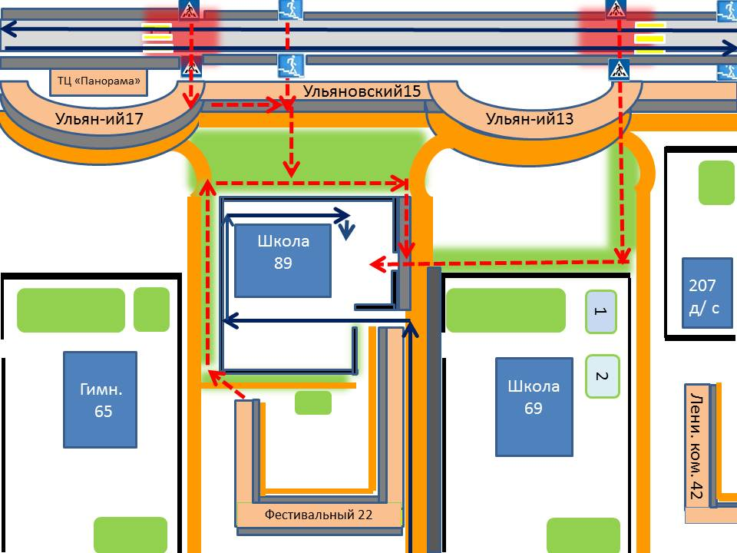

 | Пути движения  транспортных средств |  | Наземный пешеходный переход
 | Пути движения обучающихся |  | Подземный пешеходный переход
 | Пешеходный переход (зебра) |  | Проезжая часть
 | Внутридомовая дорога |  | Опасная зона
 | Тротуар | 1,2 | Мост и стена памяти
 | Жилые здания, магазины |  | Зеленая зона
 | Образовательные организации

Схема организации дорожного движения в непосредственной близости от образовательной организации с размещением соответствующих технических средств организации дорожного движения, маршрутов движения детей и расположения парковочных мест

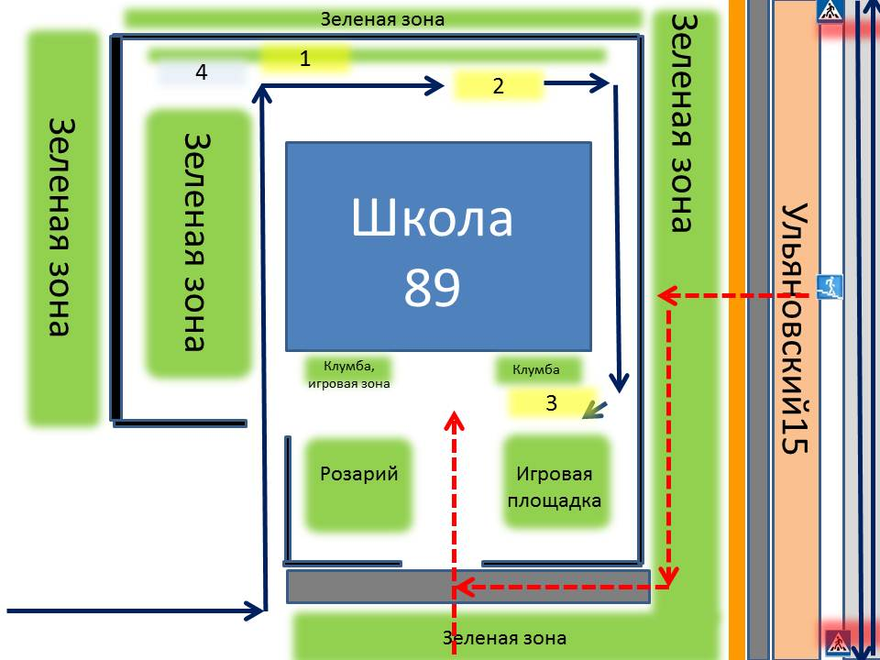

 | Пути движения  транспортных средств |  | Наземный пешеходный переход
 | Пути движения обучающихся |  | Подземный пешеходный переход
 | Внутридомовая дорога |  | Проезжая часть
 | Тротуар |  | Опасная зона
 | Жилые здания, магазины |  | Зеленая зона
 | Образовательные организации | 2 | Зона разгрузки транспорта пищеблока
1 | Контейнерная зона | 3 | Зона разгрузки школьного транспорта (Форд, ГАЗ)

Маршруты движения организованных групп детей от ОУ к стадиону «Старт», кинотеатру «Крылья»

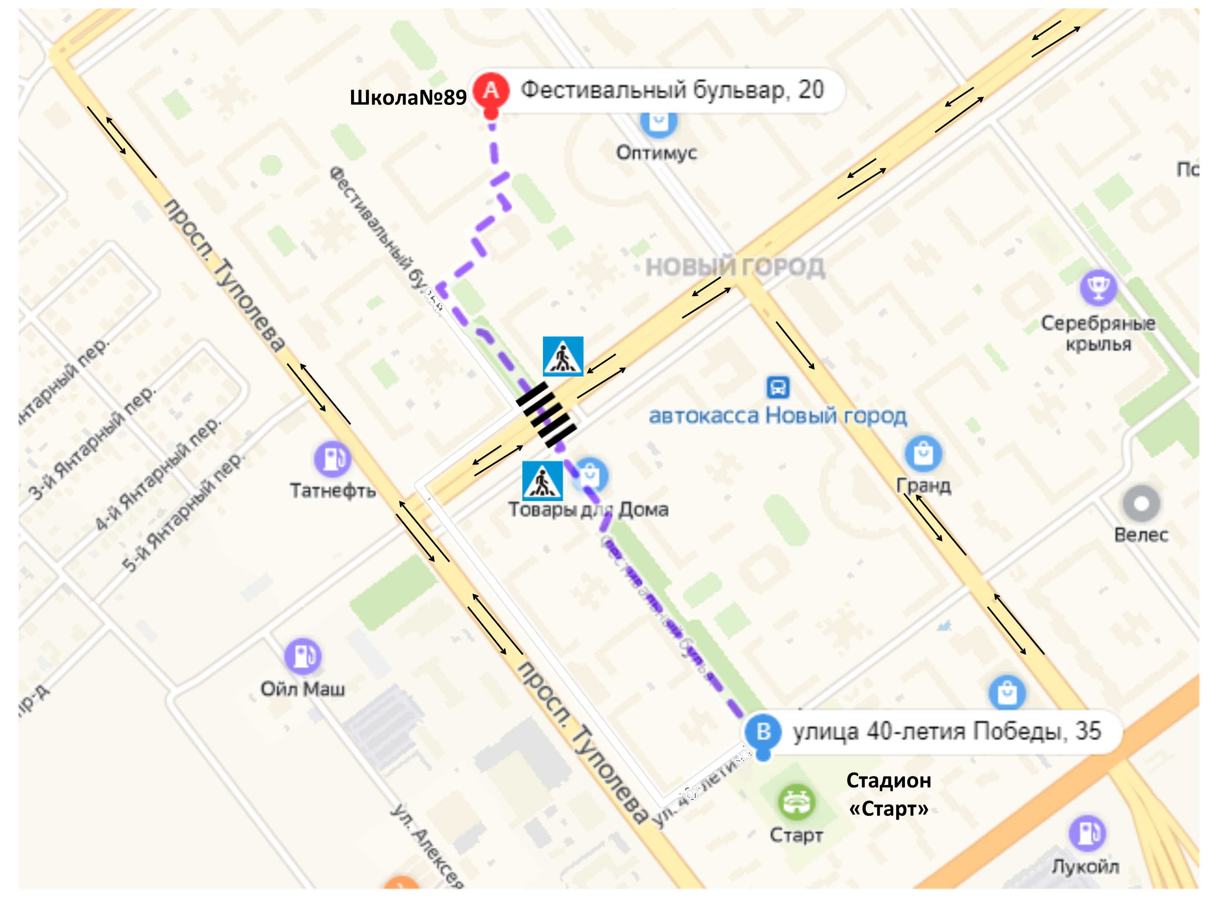

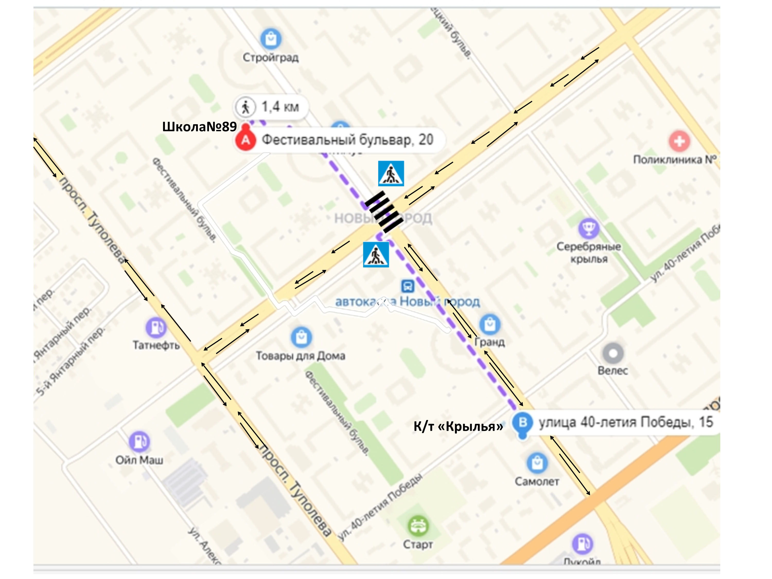

II. Информация об обеспечении безопасности перевозок детей специальным транспортным средством (автобусом).

(при наличии автобуса(ов))
1. Общие сведения
Сведения о школьном автобусе
Марка: Форд Транзит
Модель: М735РТ73
Количество мест в автобусе: 22
Соответствие конструкции требованиям, предъявляемым к школьным автобусам: соответствует

Сведения об автомобиле ГАЗ
Марка: ГАЗ
Модель: 32172
Государственный регистрационный знак: 0465MR152
Год выпуска: 2016
Количество мест в автобусе: 6
Соответствие конструкции требованиям, предъявляемым к школьным автобусам: соответствует
2. Сведения о водителе(ях) автобуса(сов)
Сведения о водителе Форд Транзит

Фамилия, имя, отчество | Дата принятия на работу | Стаж вождения ТС категории D | Дата пред- стоящего медицинского осмотра | Период проведения стажировки | Сроки повышение квалификации | Допущенные  нарушения ПДД
Соломянный  Олег Михайлович | 13.03.2020 | 37 лет | Апрель 2021 г. | 13.03.2020-16.03.2020 | 16.03.2022-21.03.2022 | нет
Сведения о водителе ГАЗ

Фамилия, имя, отчество | Дата принятия на работу | Стаж вождения ТС категории В | Дата пред- стоящего медицинского осмотра | Период проведения стажировки | Сроки повышение квалификации | Допущенные  нарушения ПДД
Сысоев Валерий Дмитриевич | 17.08.2021 | 38 лет | август 2021 г. | 23.08.2021-25.08.2021 | 16.03.2022-21.03.2022 | нет

3. Организационно-техническое обеспечение

- Лицо, ответственное, за обеспечение безопасности дорожного движения:
Халимдаров Марс Нуруллович
назначено: 19.08.2020г.
прошло аттестацию: 19.08.2020г.

2) Организация проведения предрейсового медицинского осмотра водителя,
осуществляет: Комиссарова Е. В., на основании Удостоверения № 2697/5467 от, 5.06.2019 г. действительного до 05.06.2024 г.

3) Организация проведения предрейсового технического осмотра транспортного средства, осуществляет:
Парамонов Владимир Юльевич, на основании Диплома о профессиональной переподготовке с присвоением квалификации контролер технического состояния автотранспортных средств, регистрационный номер – КТС-ЕФ №00000198 от 14 ноября 2019 года.

4) Дата очередного технического осмотра: 08.11.2021- ГАЗ 32217; 09.12.21- Форд Транзит

5) Место стоянки автобуса в нерабочее время: ОГБОУ «Школа-интернат №89»
меры, исключающие несанкционированное использование: используется система контроля транспорта ГЛОНАСС

4. Сведения о владельце автобуса

Юридический адрес владельца: 432072, г. Ульяновск, б-р Фестивальный, 20
Фактический адрес владельца: 432072, г. Ульяновск, б-р Фестивальный, 20
Телефон ответственного лица: (8422)27-82-69

Директор (заведующий)
образовательной организации __________________ __________________
(подпись) (Ф.И.О.)

Маршрут движения автобуса (Форд Транзит)
образовательной организации

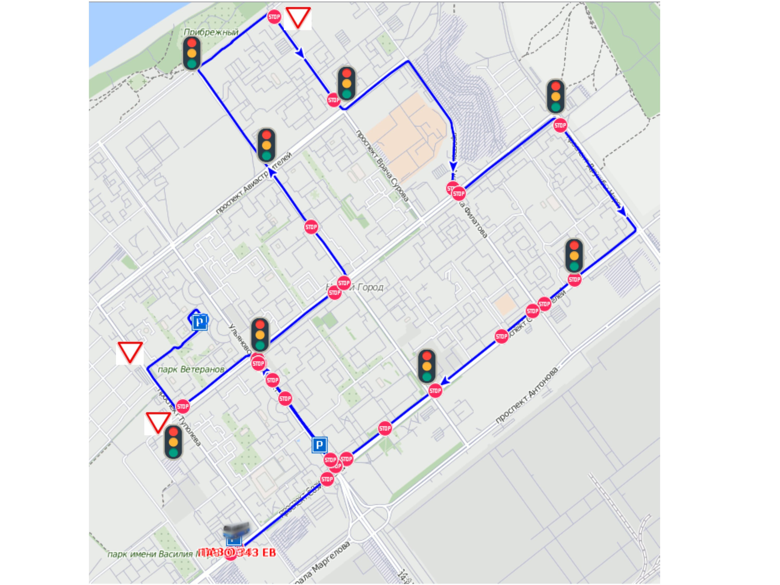

 | Светофор |  | Остановка автобуса
 | Знак «Уступи дорогу» |  | Маршрут движения автобуса

Маршрут движения ГАЗ

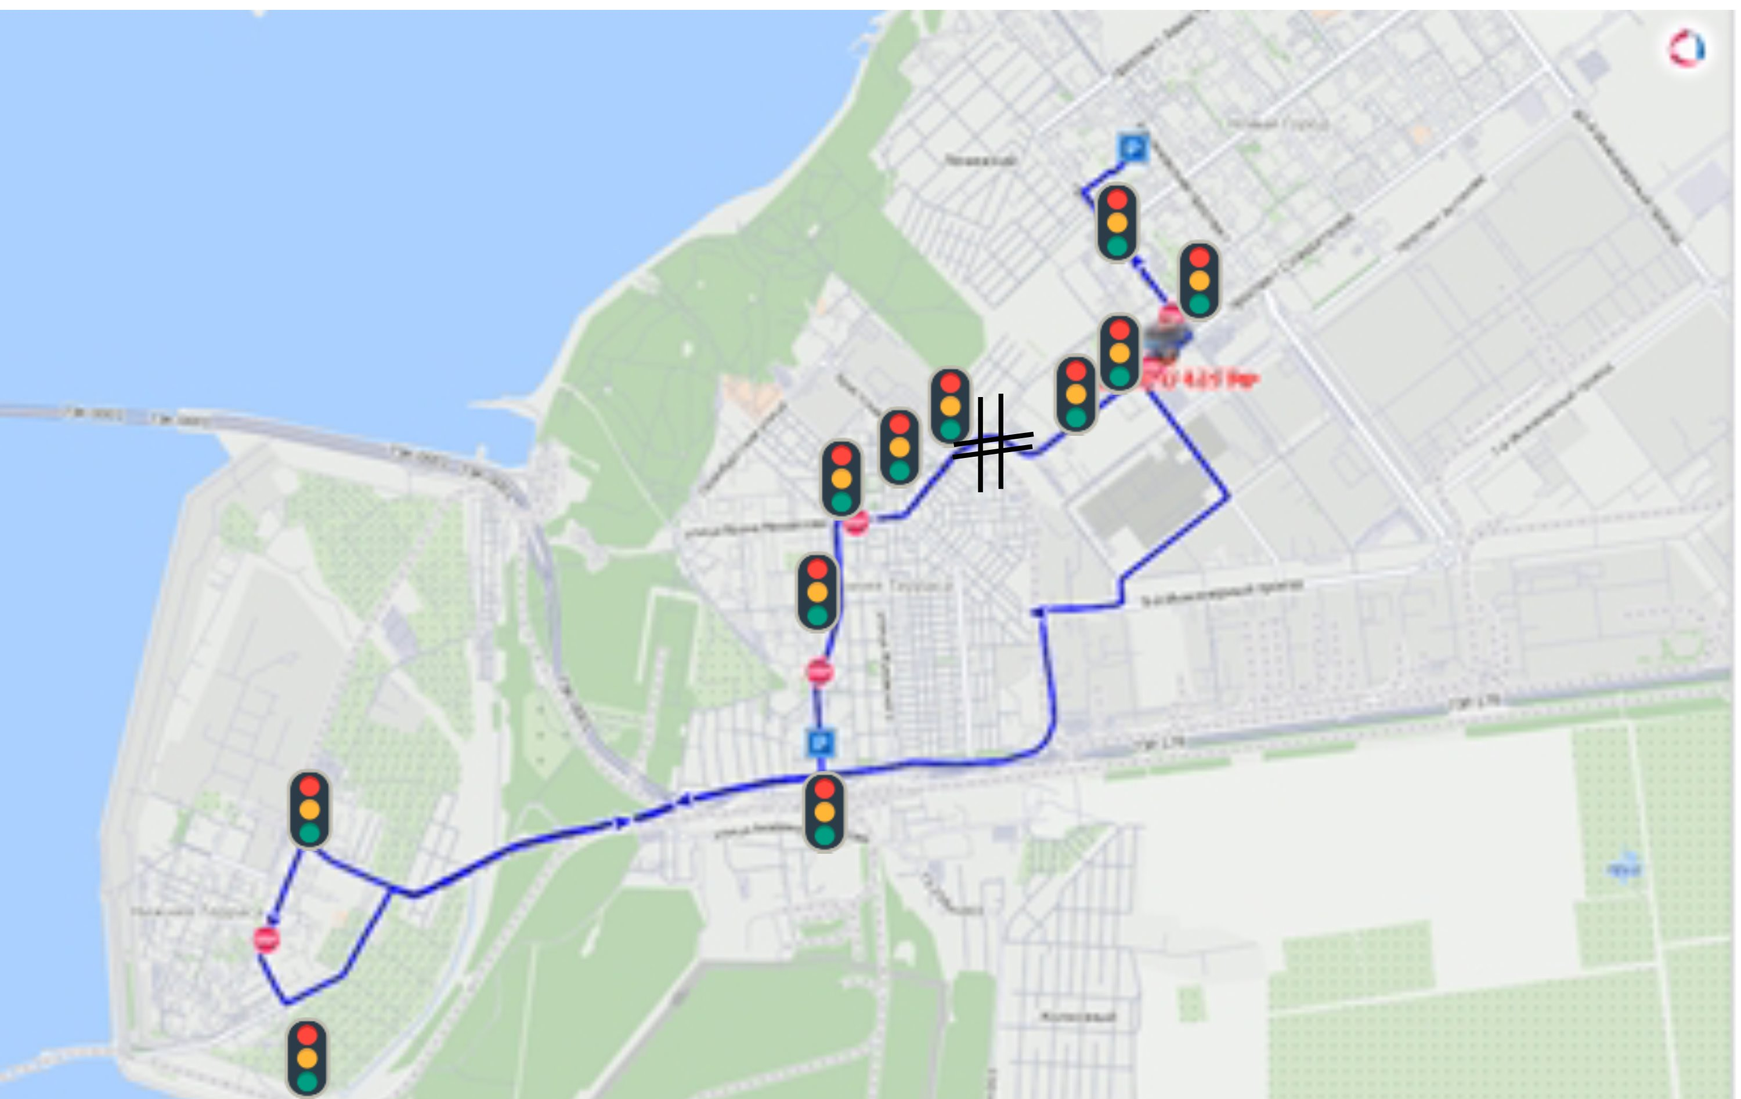

 | Светофор |  | Остановка автобуса
 | Ж/д переезд |  | Маршрут движения ГАЗ

Безопасное расположение остановки автобуса (Форд Транзит) и ГАЗ
у образовательной организации

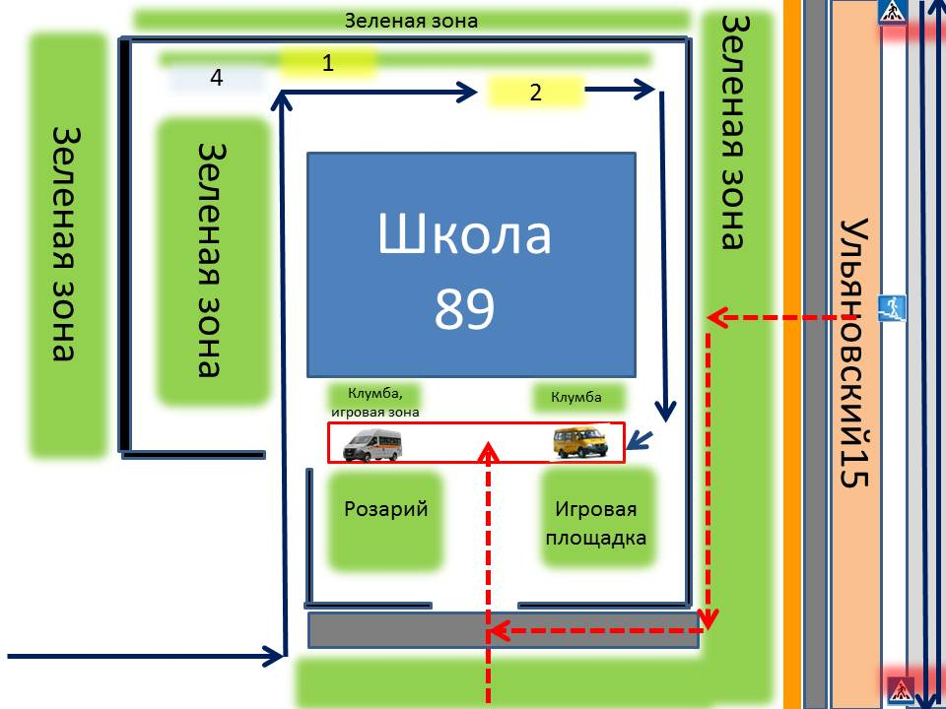

 | Пути движения  транспортных средств |  | Наземный пешеходный переход
 | Пути движения обучающихся |  | Подземный пешеходный переход
 | Внутридомовая дорога |  | Проезжая часть
 | Тротуар |  | Опасная зона
 | Жилые здания, магазины |  | Зеленая зона
 | Образовательные организации | 2 | Зона разгрузки транспорта пищеблока
1 | Контейнерная зона |  | Зона стоянки ГАЗ и Форд
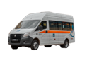 | ГАЗ 32172 | 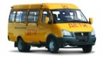 | Форд Транзит  М735РТ73

III. Приложения
1. Организация работы по профилактике детского
дорожно-транспортного травматизма
Вопрос организации работы по профилактике детского дорожно-транспортного травматизма на сегодняшний день остаётся одним из самых важных. Это обусловлено трагической статистикой. Необходимо осознавать, что количество несчастных случаев на дороге в нашей стране во много раз превышает показатели развитых стран. А анализ статистических данных о состоянии детского дорожно-транспортного травматизма в г. Ульяновске показал необходимость акцентирования внимания всего педагогического коллектива на такой приоритетной задаче, как охрана жизни и здоровья детей. Решение этой задачи предполагает формирование у обучающихся устойчивых навыков безопасного поведения на улицах и дорогах с помощью изучения Правил дорожного движения и их практической отработки в урочной и внеурочной деятельности.
Работа по профилактике дорожно-транспортного травматизма в ОГБОУ «Школа-интернат №89» строится согласно утверждённому плану на учебный год. В рамках классных часов в 0-12 классах 1 раза в месяц классные руководители проводят занятия по ПДД с записью в журнале инструктажа по правилам дорожного движения, по ППД, ГО и ЧС.
В 5-11 классах отдельные темы по ППД включены в курс основ безопасности жизнедеятельности. Ежедневно в конце каждого последнего урока учителя начальной школы и учителя-предметники проводят с учащимися кратковременное занятие «Пятиминутки» - напоминание по тематике безопасного движения.
В кабинете ОБЖ имеются в наличии электронные версии фильмов по ПДД.
На протяжении учебного года ведётся информационно-разъяснительная работа с родителями, примером этому могут быть проведённые родительские собрания «Безопасный маршрут школьника», «Дорога в школу и домой», «Вы, ребёнок, транспорт и дорога».

Утверждаю:
Директор ОГБОУ «Школа-интернат №89»
________________________Г. Н. Борисова

ПЛАН
работы по профилактике детского дорожно-транспортного травматизма

№ | Мероприятия | Дата проведения | Ответственный
1 | Оперативно-профилактическое мероприятие «Декада дорожной безопасности детей» | сентябрь текущего года | Зам. директора по ВР , ВР Классные руководители 1-11 классов воспитатели ГПД
2 | Акция «Внимание дети» | в течение года | Зам. директора по ВР Классные руководители 1-11 классов, воспитатели ГПД
3 | Инструктаж «Безопасный путь в школу». Оформление маршрутного листа. Оформление классных уголков по ПДД. | 01.09.текущего года. | Классные руководители 1-11 классов
4 | Проведение Интернет - уроков | сентябрь текущего года. | Классные руководители 1-11 классов
5 | Родительские собрания по вопросам безопасности дорожного движения | в течение года | Зам. директора по ВР  Классные руководители 1-11 классов
6 | Мероприятия « Минутка безопасности» | в течение года | Классные руководители 1-11 классов воспитатели ГПД
7 | Уроки дорожной безопасности с участием инспектора ОГИБДД МУ МВД России по Ульяновской области (по согласованию) | в течение года | Классные руководители 1-11 классов
8 | Знатоки дорожных правил | ноябрь текущего года. | Классные руководители 1-11 классов, воспитатели ГПД
9 | Инструктаж с обучающимися по ПДД о правилах поведения во время осенних, зимних, весенних каникул «Каникулы, дорога, дети». | Ноябрь, декабрь, март текущего года. | Классные руководители 1-11 классов  Воспитатели ГПД
10 | Линейки, беседы, посвящённые Всемирному дню памяти жертв дорожно-транспортных аварий. | 17.11. текущего года. | Зам. директора по ВР Классные руководители 1-11 классов
11 | Викторина «Знатоки дорожных правил» | ноябрь текущего года.
12 | Урок по ПДД | 1 занятия в месяц | Классные руководители 1-11 классов
13 | Проведение конкурса рисунков «Дорожная азбука» | апрель текущего года. | Классные руководители 1-11 классов, воспитатели ГПД
14 | Проведение инструктажей по ПДД с учащимися и педагогами на каждый выход и выезд учащихся на экскурсии и другие массовые мероприятия за пределы школы с обязательной записью в журнале по технике безопасности | в течение года | Зам. директора по ВР  Классные руководители 1-11 классов  Учителя- предметники
15 | Профилактические мероприятия по соблюдению правил ПДД ( на базе школьного оздоровительного лагеря «Созвездие») | июнь текущего года. | Нач. лагеря
16 | Подготовка и проведение тематических круглых столов, семинаров-совещаний, курсов повышения квалификации педагогических работников, реализующих задачи профилактики детского дорожно-транспортного травматизма в учебном процессе и внеклассных мероприятиях | в течение года | Зам. директора по ВР
17 | Контроль над проведением и организацией выходов, выездов учащихся за пределы территории школы | в течение года | Директор ОУ  Зам. директора по ВР
18 | Информирование учащихся, родителей по профилактике ДДТТ через школьный сайт | в течение года | Зам. директора по ВР

3. Памятка школьнику
БЕЗОПАСНОСТЬ НА ДОРОГЕ
Ежегодно в России жертвами дорожно-транспортных происшествий становятся дети. Каждый день вы выходите на улицу и становитесь участниками дорожного движения. Очень часто ребята нарушают правила дорожного движения или вовсе их не знают. Давайте сейчас, прочитав эту памятку, запомним основные правила и не будем их нарушать.
ОСНОВНЫЕ ПРАВИЛА БЕЗОПАСНОГО ПОВЕДЕНИЯ НА ДОРОГЕ
- Никогда не выбегайте на дорогу перед приближающимся автомобилем. Это опасно, потому что водитель не может остановить машину сразу.
- Дорогу необходимо переходить в специально установленных местах по пешеходному переходу.
- На проезжую часть выходите только после того, как убедитесь в отсутствии приближающегося транспорта и слева и справа.
- Выйдя из автобуса не выбегайте на дорогу. Подождите, пока автобус отъедет, и только потом, убедившись в отсутствии машин, переходите дорогу.
- Опасно выезжать на проезжую часть на скейтах и роликовых коньках.
- Не выбегайте на дорогу вне зоны пешеходного перехода, в этом месте водитель не ожидает пешеходов и не сможет мгновенно остановить автомобиль.
- Опасно играть в мяч и другие игры рядом с проезжей частью, лучше это делать во дворе или на детской площадке.
- Умейте пользоваться светофором.
Помните! Только строгое соблюдение
Правил дорожного движения защищает всех вас от опасностей на дороге.

4. Памятка для родителей
по обучению детей правилам дорожного движения
Не спешите, переходите дорогу размеренным шагом. Выходя на проезжую часть дороги, прекратите разговаривать - ребенок должен привыкнуть, что при переходе дороги нужно сосредоточиться.
- Не переходите дорогу на красный или желтый сигнал светофора, как бы вы при этом не торопились. Переходите дорогу только в местах, обозначенных дорожным знаком “Пешеходный переход”. Из автобуса, троллейбуса, трамвая, такси выходите первыми. В противном случае ребенок может упасть или побежать на проезжую часть.
- Привлекайте ребенка к участию в ваших наблюдениях за обстановкой на дороге, показывайте ему те машины, которые готовятся поворачивать, едут с большой скоростью и т.д.
- Не выходите с ребенком из-за кустов или машины, не осмотрев предварительно дорогу, – это типичная ошибка и нельзя допускать, чтобы дети ее повторяли.
- Не разрешайте детям играть вблизи дороги и на проезжей части.
5. Памятка для родителей по правилам дорожного движения
1. Необходимо учить детей не только соблюдать Правила движения, но и с самого раннего возраста учить их наблюдать и ориентироваться. Нужно учитывать, что основной способ формирования навыков поведения – наблюдение, подражание взрослым, прежде всего родителям. Многие родители, не понимая этого, личным примером обучают детей неправильному поведению.
2. Находясь с ребенком на проезжей части, не спешите, переходите дорогу размеренным шагом. Иначе вы научите спешить там, где надо наблюдать и обеспечить безопасность.
3. Не посылайте ребенка переходить или перебегать дорогу впереди вас – этим вы обучаете его идти через дорогу, не глядя по сторонам. Маленького ребенка надо крепко держать за руку, быть готовым удержать при попытке вырваться – это типичная причина несчастных случаев.
4. Учите ребенка смотреть. У ребенка должен быть выработан твердый навык: прежде чем сделать первый шаг с тротуара, он поворачивает голову и осматривает дорогу во всех направлениях. Это должно быть доведено до автоматизма.
5. Учите ребенка замечать машину. Иногда ребенок не замечает машину или мотоцикл издалека. Научите его всматриваться вдаль.
6. Учите ребенка оценивать скорость и направление будущего движения машины. Научите ребенка определять, какая едет прямо, а какая готовится к повороту.
7.Твердо усвойте сами и научите ребенка, что входить в любой вид транспорта и выходить из него можно только тогда, когда он стоит. Объясните ребенку, почему нельзя прыгать на ходу.

Фото входных групп

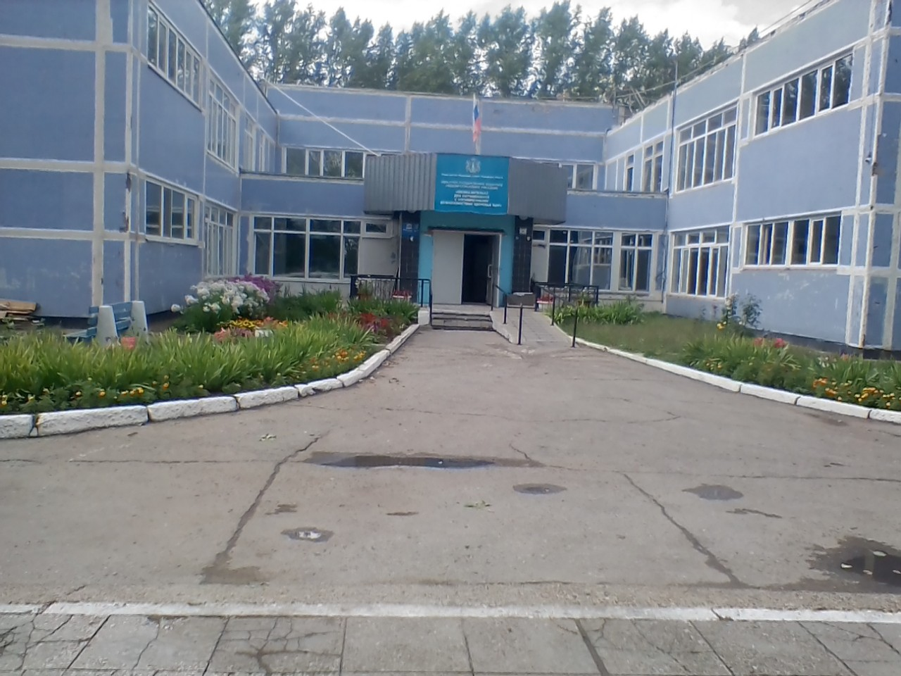
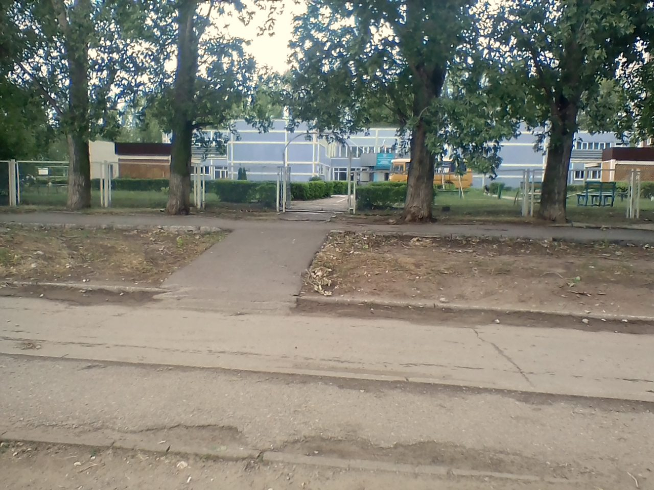

Въезд транспорта
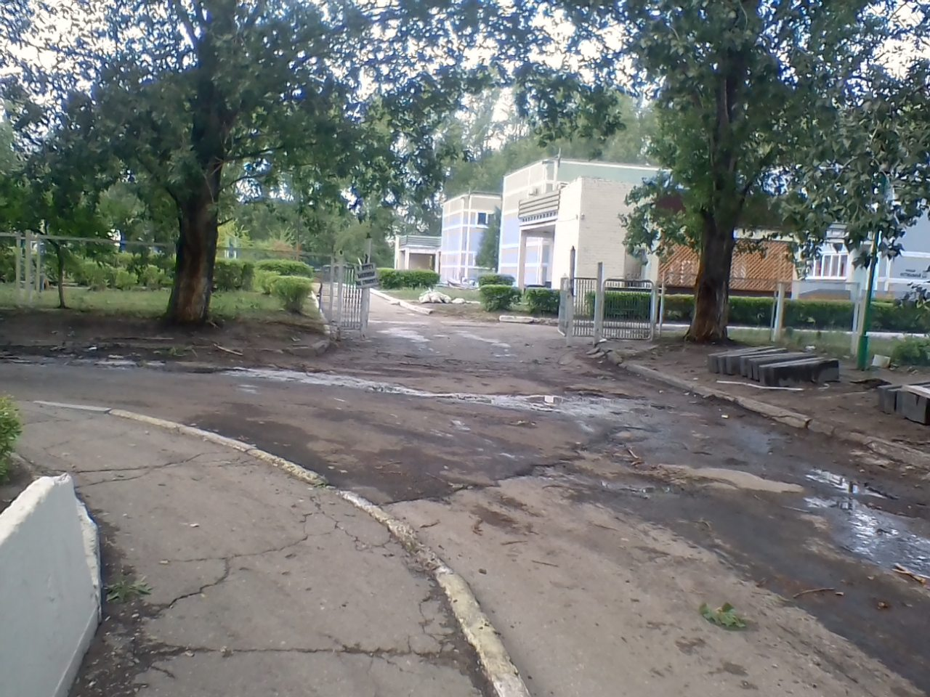
Уголок безопасности
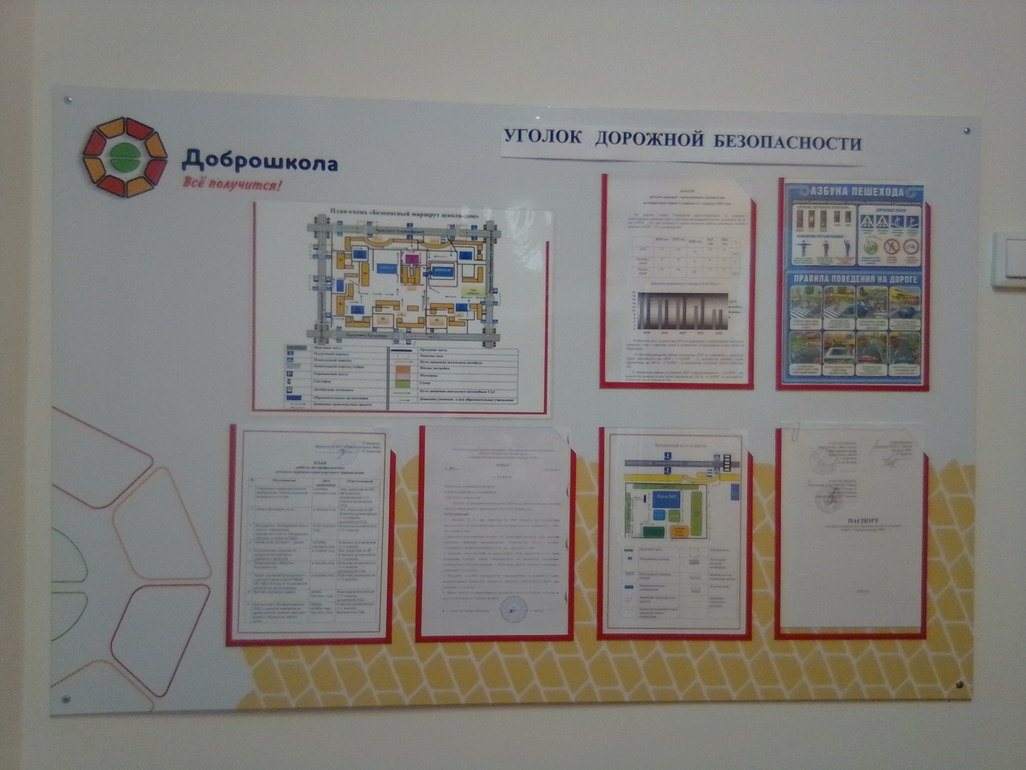

Тренировочная площадка по ПДД
